MİR WATER 1000DF DİREKT AKIŞ SU ARITMA SİSTEMİ

İçme suyu, sıcak ve soğuk su ihtiyacınızı karşılayabileceğiniz, iş yerlerinizde güvenle kullanabileceğiniz, sağlıklı, lezzetli ve kaynak suyu kalitesinde su üretir. Ters Osmos teknolojisi kullanılarak suyu arıtan bu cihazlar ile suyun içerisinde eriyik halde bulunan organik ve inorganik maddeler, tuzlar, ağır metaller, bakteri ve virüsler dışarı atılarak suyun özü elde edilir.
Kullanım Alanları: Tüketiminin yoğun olduğu, kafe, bar, restoran, yemekhane gibi işletmelerde içme ve kullanma suyu (çay, kahve, limonata, ayran vb. gibi sıcak, soğuk içecekler ve buz) elde etmek için kullanılabilir. Ticari işletmelerde, imalathaneler, gıda endüstrisi, alışveriş merkezleri, oteller, okullar, hastaneler vb. birçok alanda kullanılabilir.
Sistem arıtma cihazı tek parçadan oluşmaktadır. Talep edildiği takdirde rezerv tankı ile birlikte kullanılabilir. Cihaza ait özel içme suyu musluğu ile evye kenarına montajı yapılmaktadır. İçme suyunun kullanılacağı, çay, kahve, buz makinası, sebil, fırın gibi birçok makineye bağlantı yapılabilmektedir. Espresso makineleri için gerekli olan 4 bar basıncı sağlayabilmektedir.

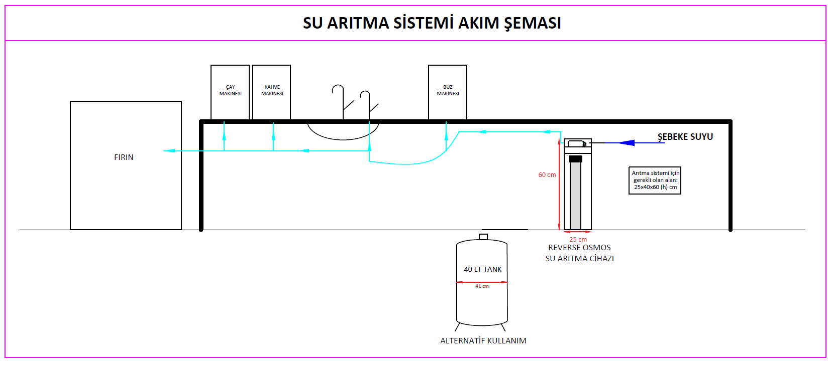

- Kesintisiz ve hızlı su alma imkanı sunar
AŞAMA | KARTUŞ FİLTRE | ÖZELLİKLER
1 | 10” Sediment Filtre | 1. aşamada; sisteme giren şebeke suyu 5 mikron tortu filtreden geçirilerek süzülür.
2 | 10” Granül Aktif Karbon Filtre | 2. aşamada Granül Aktif Karbon filtre; suda bulunan klor, renk, tat ve koku veren eriyik gazlar ile organik maddelerin arıtımı için kullanılır.
3 | 10” Blok Aktif Karbon Filtre | 3. aşamada Blok Aktif Karbon filtre; sudaki organik maddeyi ve serbest kloru alırken suyu tat, koku ve renk bakımından iyileştirir.
4 | Membran Filtre | 4. aşamada Membran Filtre; 0,0001 mikrondan daha büyük partiküllerin geçişine izin vermeyerek, bütün kirleticilerin organik ve inorganik maddelerin, tuzlar, ağır metaller, bakteri ve virüslerin dışarı atılmasını sağlar.
5 | İnline Karbon Filtre | 5. aşamada İnline Karbon Filtre; Hindistan cevizi kabuğundan imal edilen inline kartuş filtre suyunuza lezzet vererek içimi hoş hale getirir.

* İleri teknoloji filtre sistemi ile fiziksel, kimyasal ve mikrobiyolojik olarak en üst düzeyde arıtılmış, kaliteli su üretir.

MEMBRAN | ÜRETİM KAPASİTESİ | ANLIK PİK DEBİ | ÜRÜN ÖLÇÜLERİ  (GxDxY)
1000 GPD | 3780 lt/gün | 2,5 lt/dakika  150 lt/saat | 40X25X60 cm

*Bugünkü İSKİ şehir şebeke suyu standartları baz alınmıştır, mevsim şartlarına göre değişkenlik gösterebilir.

